районнАЯ олимпиада по русскому языку в 3 классе
/2009-2010 уч.г./

1. Выберите лишнее слово и выпиши его.

Бежал, бежит, бегу, бегун, бегите, бежишь

Ответ: __ _______________________________________________________

2. Составь слово, если в нем:

Корень – из слова моряк
Окончание – из слова зимний
Приставка – из слова прилететь
Суффикс – из слова русский

Ответ: __ __________________________________________________

3. Выпишите слова, в которых есть приставки.

Отрезать, отцовский, отколоть, отдыхать, отрубить

Ответ: __ ________________________________

4. Сколько раз звук [ о ] встречается в предложении:

Звенят во все колокола. Ответ: ______
5. Подчеркни лишнюю пару.

Журналист – журналистка
Мельник –
Ученик – ученица
Мастер – мастерица

6. Прочитай транскрипцию, запиши слова:

[й, а г а д а] - ___________________________
[с, э м, й, а] - ________________________
[й, у л, а] - _______________________

7. Как правильно сказать? Выбери правильный вариант и подчеркни:

класть книгу – ложить книгу покласть спать - положить спать
одеть девочку – надеть девочку одеть платье – надеть платье

8. Замени выражения одним глаголом:
морочить голову - _________________________________
повесить нос - ____________________________________
пропустить мимо ушей – __ ________________________
положить зубы на полку – _ _________________________

9. Поставь имена существительные в форму родительного падежа.

Носки – ________ ____________________
Килограммы – __ ______________
Помидоры – ____ _________________
Сани – _________ ____________________
Колени – _______ ___________________

10. Подбери синонимы к словам:

летчик - __ _________________________
горе - ____ ___________________________
блестеть - _ _______________________
Родина - __ _____________________
жара - ___ ___________________________

11. Получи из слова «год» слово «вес», изменяя по одной букве в каждом слове. Выполняя каждый ход, должны получиться слова, а не наборы букв. Используй подсказки справа.

ГОД
Бывает у живых существ
Окружает замок
Синоним слова «рыбалка»
Животное семейства кошачьих
Природное сообщество
ВЕС

12. Закончи крылатые выражения, взятые из сказок.

Поди, туда - не знаю куда,_ ____________________________________________
Скоро сказка сказывается,_____________________________________ ___________
Это присказка, не сказка,__________________________________________________
13. Из букв слова «корабль» составь другие слова -
____________________________________________________________________
______________________________________________________________________

14. Разгадайте ребусы.
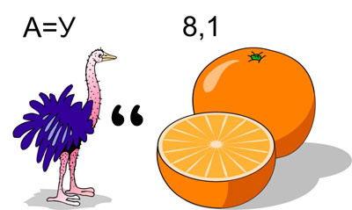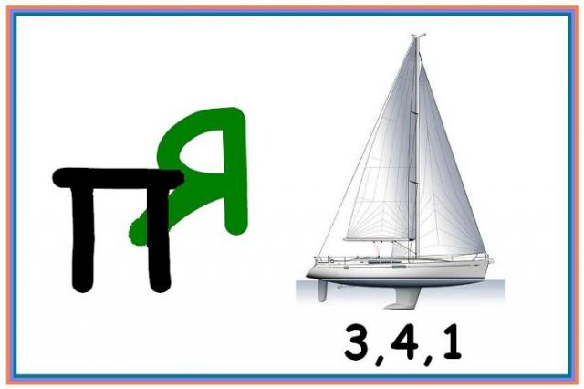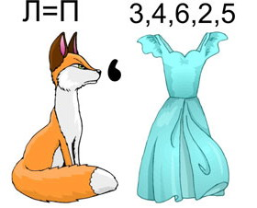

Ответ: __ ______ Ответ: __ ________ Ответ: __ ____

